**培训时间/地点：**

**版权课程**

**2025年9月17~18日（星期三 ~ 星期四）/苏 州**

**2025年11月19~20日（星期三 ~ 星期四）/嘉 兴**

**收费标准：￥3500/人**

* 含授课费、证书费、资料费、午餐费、茶点费、会务费、税费
* 不包含学员往返培训场地的交通费用、住宿费用、早餐及晚餐

**课程目标：**

* 理解现场质量管理核心要求
* 打造现场质量管理基础模型
* 掌握现场品质系统改善方法

**参训对象：**

生产现场管理人员、质量经理/主管、项目/质量/工艺工程师等

**课程特色：**

通过深入浅出、生动幽默的讲解，运用大量鲜活的案例及歌诀化记忆，启发学员系统全面地掌握课程要点；结合前期调研、针对性的练习和课后跟踪，让学员做到知行合一、学以致用。

**授课形式：**

知识讲解、案例分析讨论、角色演练、小组讨论、互动交流、游戏感悟、头脑风暴、强调学员参与。

**课程大纲：**

1. **理解现场质量管理核心要求**
   1. 制造现场典型问题案例分析
      1. 分析问题基本思路
         1. 抓住痛点
         2. 由表及里
      2. 解决问题四大步骤
         1. 达成共识
         2. 紧急遏制
         3. 限期整改
         4. 经验平移
   2. 现场质量管理基本理念
      1. 什么是质量
         1. 质量的本质
         2. 客户眼光及全局视角
      2. 现场质量管理三大纪律
         1. 三不与质量长城
         2. 现场质量三原则
         3. 三现主义的真谛
      3. 现场质量管理八项注意
         1. 深刻理解八项注意
         2. 八项注意与生产及品质之关系
         3. 如何结合实际应用
   3. 现场六大要素管理
      1. 系统改善六大要素的整体方向（重要！）
      2. 防错防呆
         1. 十大原理
         2. 提升路径
         3. 定期验证
2. **打造现场质量管理基础模型**
   1. 典型问题点收集与评估（内外同步，一网打尽）
   2. 工序分析与影响因素（头脑风暴，结构思维）
   3. 相关性矩阵分析（经验积累，数据验证）
   4. 风险识别与评估（系统识别产生与流出风险）
   5. 系统优化方向（结合模型，举一反三）
   6. 案例研究
3. **掌握现场品质系统改善方法**
   1. 问题解决基本理念与流程
      1. 基本理念-八项注意
      2. 基本流程-七步钻石
         1. 应用七钻系统排查六大要素
         2. 快速锁定生产与技术职责
         3. 疑难杂症解决方向
   2. 一把钥匙开一把锁
      1. 工程判定
      2. 变异点分析
         1. 灵活应用模型
         2. 如何与七钻结合
      3. 脑力风暴
         1. 执行要点
         2. 先求全再求准
      4. 简单统计手法
         1. 活用QC手法及5why的经典思路
         2. 如何把简单的工具用到极致
      5. 创新方法
   3. 相对复杂问题快速突破-
      1. 学习经典
         1. 普适法则-找规律
            1. 准确描述问题
            2. 如何列全时空维度
            3. 根据三现主义收集数据
            4. 找出最大波动来源
            5. 锁定最有力量解决问题的人及要素
         2. 快速查找-比较法
            1. 运用现场数据确定要因的最简单方法
            2. 确定解决方案及最佳现实公差
         3. 特别补充-拆装法（根据需要选讲）
      2. 挑战极限
         1. 应用所学完成课堂大练习
         2. 完成经验库建设
         3. 择优发表
4. **课程总复习与应用指南**
   1. 系统串联课程所有知识精华
   2. 如何分享与应用落地
   3. 疑难解答

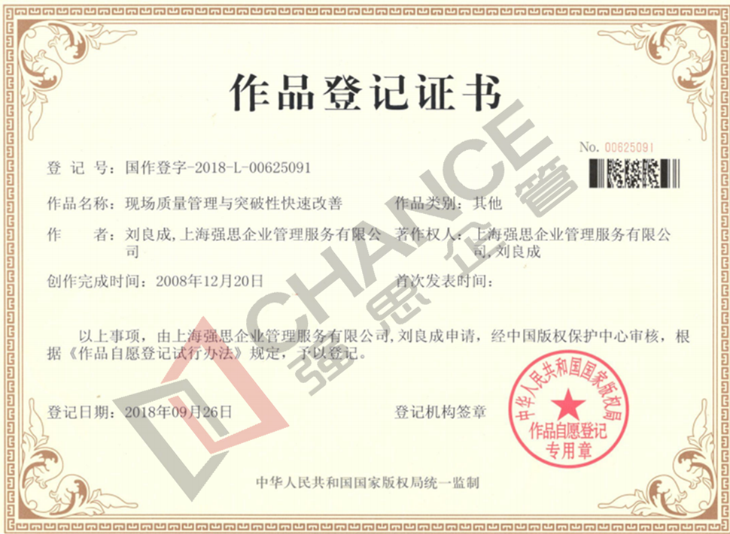

**讲师介绍：刘老师**

国内知名大学工商硕士、6Sigma 黑带、高级培训师、资深顾问。

**资质与专业领域：**

* AIAG Qualified Trainer AIAG认可培训师

（ISO 9001:2015 & IATF 16949:2016标准及第一方/第二方审核员培训、五大核心工具、CQI-8、CQI-20等）

* TüV NORD Qualified 2nd Auditor 德国汉德第二方审核员

**工作经历：**

* 行业经验：20多年；
* 曾在数家跨国公司历任质量经理、制造经理、产品开发经理等职务，在质量管理、供应链管理、物流管理等方面积累了大量理论和实践经验；
* 后在某知名咨询公司任生产及质量的项目经理，在企业质量、现场改进方面拥有大量实战经验。

**主讲课程：**

1. QFD-质量功能展开，ShaininDOE-谢宁DOE，质量工具：FMEA/SPC/MSA/APQP/PPAP
2. IATF16949，ISO/TS16949，VDA6.3，VDA6.4，VDA6.5，CQI-8，Formel-Q
3. Six sigma，现场质量管理与快速突破性改善，问题分析与解决解决（8D/5why），新旧QC七大工具

**擅长领域及长期客户：**

多年来主要为世界 500 强企业以及国内优秀成长型企业提供培训和咨询，包括：

**电子及光通讯行业**：爱立信、日立、西门子、三星NEC、松下、EPCOS、IMP半导体、舜宇集团、雪佛龙-飞利浦、固锝电子、大华股份、光圣科技、利奥电池、日立电梯---

**汽车、工程机械及航天航空**：大众汽车、博世、卡特彼勒、小松（KOMATSU）、伊顿（EATON）、卡特彼勒、法雷奥、科世达、中联重科、奇瑞汽车、江铃汽车、格特拉克、万向、柳州通用五菱、比亚迪、郑州宇通集团、上海萨克斯、德尔福、舍弗勒、延锋伟世通、日本电装、李尔汽车部件、韩泰轮胎、江阴贝卡尔特、江苏兴达、嘉兴东方、耀华-皮尔金顿、京西重工、中铁五局、联合汽车电子、虎伯拉铰接系统、博格华纳、采埃孚伦福德汽车系统、麦格纳唐纳利、WPP、申雅密封、西川（NISHKAWA）、NSK-AKS、恩欧凯、恩斯克、东洋轮胎、福耀---

**医药/化工/纺织行业**：眼力健（DOE咨询）、Abbott、赛诺菲圣德拉堡、苏州住友、住友-贝克、NOK、江汉石油、德俊集团、上海高分子材料研究所、梅特勒托利多、西川---

等国内外知名企业，致力于推广质量问题突破性改善方法及世界级管理模式在组织内的有效应用。

**培训方针：**

“培训是解决问题的开端，实践出真知，改善无止境。”